





Inhoud

Sublime text 3 3

WAMP, download en installatie 6

WAMP testen 15

Apache 15

MySQL 16

Phpmyadmin 17

Github 20

Download en installatie 20

Repository aanmaken 23

Repository clonen 24

# Sublime text 3

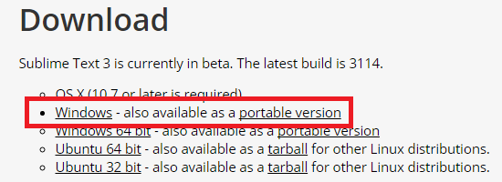

Ga naar <http://www.sublimetext.com/3> en klik onder het kopje Downloads op Windows. Wacht tot de download klaar is. Start nu de installatie.

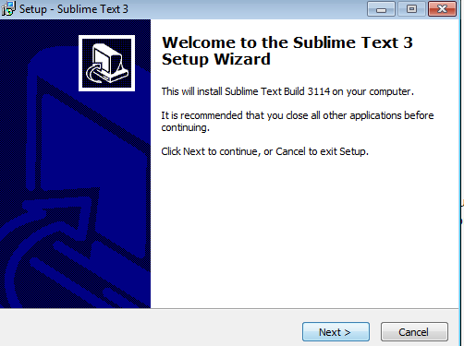

Klik op next.

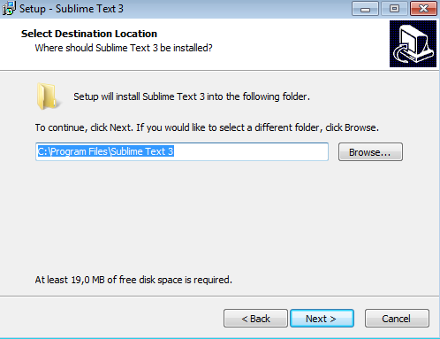

Voer het gewenste installatiepad in en klik op Next.

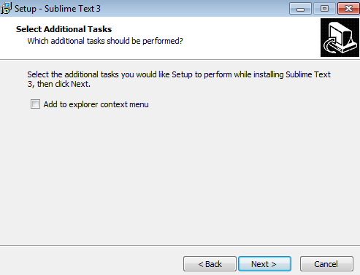

Klik op Next.

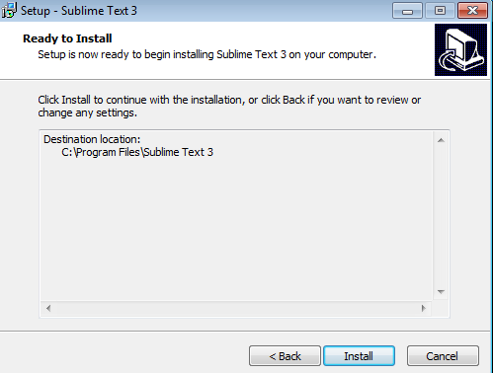

Klik op Install.

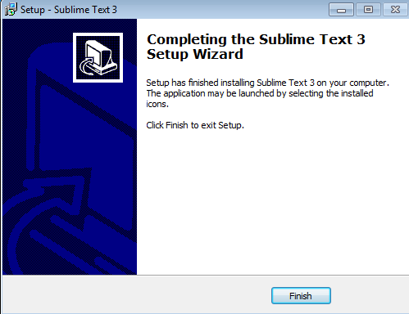

De installatie is klaar. Klik op Finish om het scherm te sluiten.

# WAMP, download en installatie



Ga met de webbrowser naar <http://wampserver.com/en> en klik in het menu boven op Download

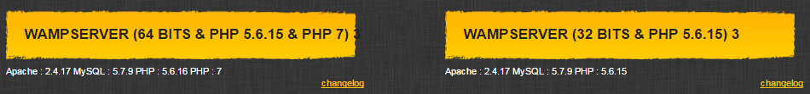

Klik op de versie die voor je Windows van toepassing is om de download te starten (32 of 64 bit versie, WAMP 3). Als je niet zeker weet welke versie van Windows dat je hebt gebruik de toetscombinatie Windows+Pause.

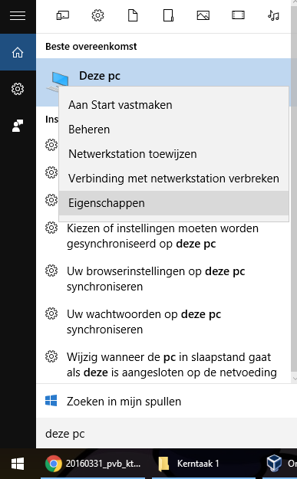

Of open het Start menu, typ Deze PC in en klik hier op met de rechtermuisknop en klik op Eigenschappen.

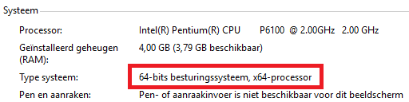

Onder het kopje **Systeem** is terug te vinden wat voor **type systeem** te gebruikt.

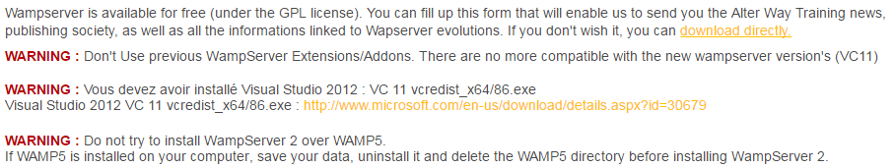

Klik op de eerste gele link om de download te starten. Voordat je echter WAMP kan installeren, dien je eerst een pakket van Microsoft geïnstalleerd te hebben op je systeem.

Namelijk: Visual C++ Redistributable voor Visual Studio 2012 Update 4, afhankelijk van welke versie je Windows is (32 of 64 bit) dien je de versie hiervan te downloaden die voor jou versie van Windows bestemd is. Klik op de tweede gele link te zien in bovenstaande afbeelding om naar de downloadpagina te gaan.

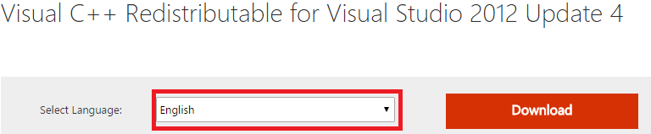

Selecteer je taal en klik op Download.

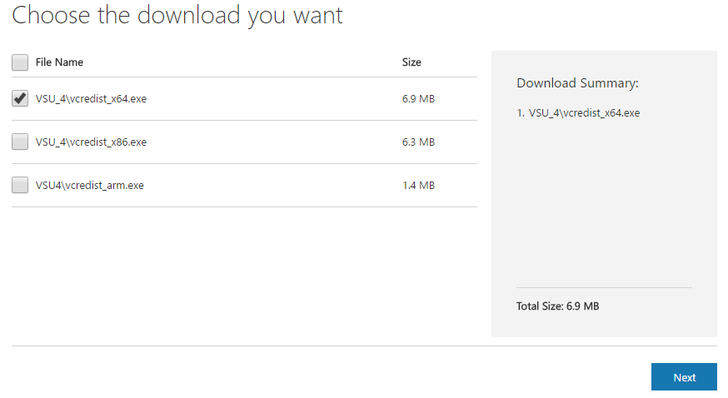

Klik op de gewenste versie en klik op Next/Volgende om het pakket te downloaden. Wanneer het pakket klaar is met downloaden, start het om de installatie te starten.

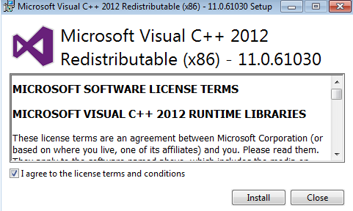

Klik op het vierkantje om dit aan te vinken en de licentie overeenkomst te accepteren en klik op Install.

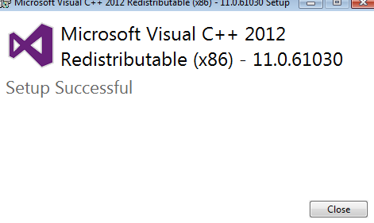

Als de installatie is voltooid krijg je dit bevestigingsscherm. Je kan dit scherm nu sluiten door op Close te klikken of op het kruisje rechtboven. Start het systeem opnieuw op om problemen te voorkomen en er zeker van te zijn dat de installatie goed is afgerond.

Start nu de WAMP installatie.

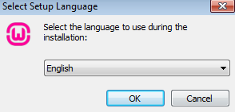

Selecteer je gewenste taal en klik op Ok.

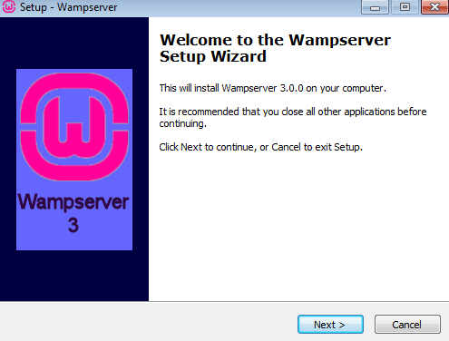

Klik op next.

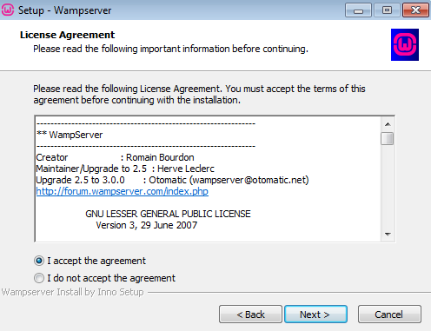

Selecteer het bolletje I accept the agreement om akkoord te gaan met de licentie overeenkomt en klik op Next.

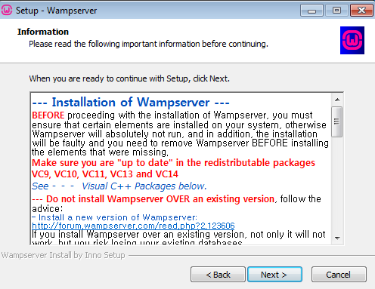

Klik op next.

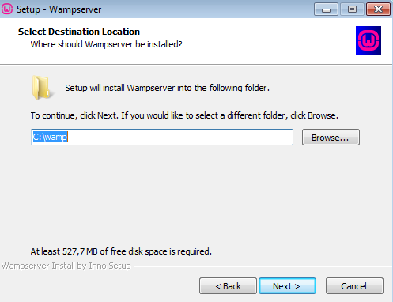

Geef je gewenste installatiepad aan en klik op Next.

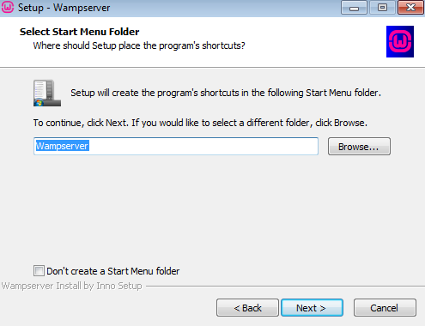

Klik op Next.

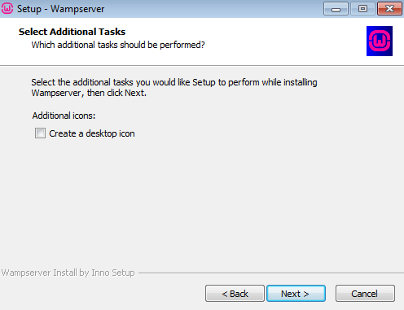

Indien gewenst klik het vierkantje aan als je een snelkoppeling wilt hebben op je bureaublad, en klik op next.

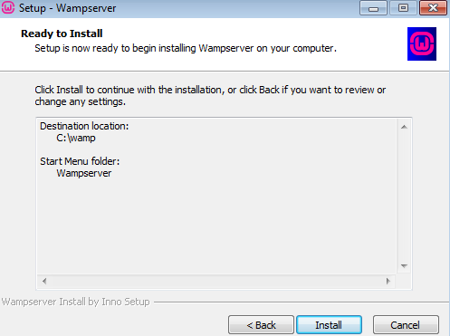

Klik op next.

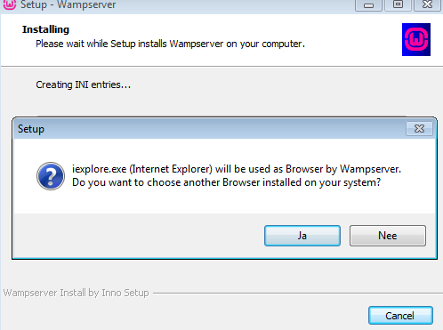

Klik op nee.

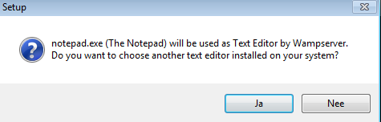

Klik op nee.

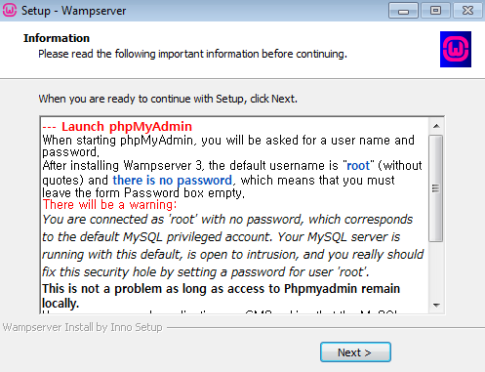

Klik op Next.

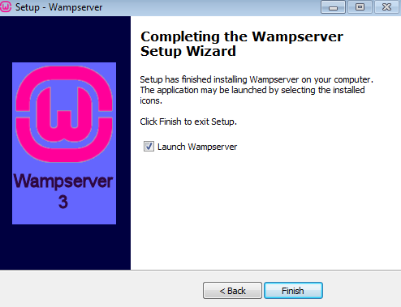

Klik op Finish om de installatie af te maken en WAMP te starten.

# WAMP testen

## Apache

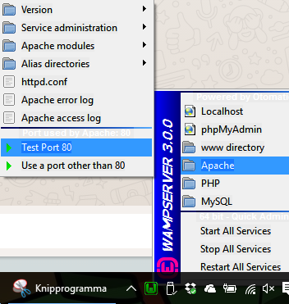

Start WAMP. Klik met de linkmuisknop op het WAMP icoontje in de taakbalk, onder Apache klik op Test Port 80

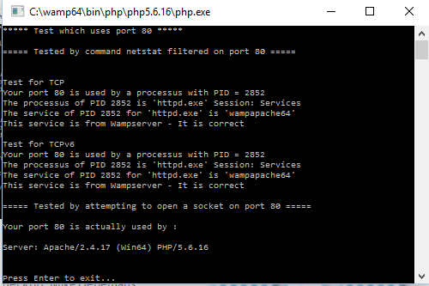

Apache gaat controleren of poort nummer 80 al in gebruik is, en zo ja laat het zien door welk programma. In de screenshot hierboven is te zien dat de poort gebruikt wordt door Apache, dit is goed zo. Druk op Enter om het scherm te sluiten of klik op de X rechtboven.

## MySQL

MySQL kan getest worden door eerst WAMP op te starten.

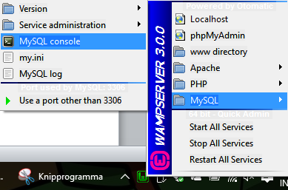

Klik met de linkermuisknop op het WAMP icoontje in de taakbalk, ga naar MySQL -> MySQL console en klik er op.

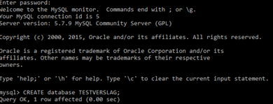

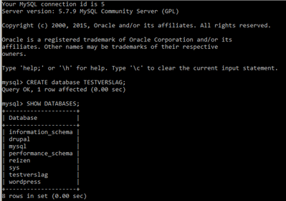

Voer je wachtwoord in en druk op Enter (standaard is het wachtwoord leeg en kan je direct op Enter drukken). De SQL console geeft hier tevens de mogelijk MySQL te testen door zelf in de command prompt een database aan te maken en data te laten zien uit een database.

## Phpmyadmin

Start de WAMP server en ga in de webbrowser en open Phpmyadmin (standaard is dit localhost/phpmyadmin).

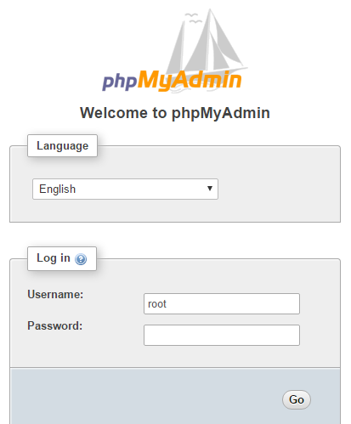

Vul je login gegevens in en klik op Go. Standaard is de gebruikersnaam “root” en is het wachtwoord leeg.

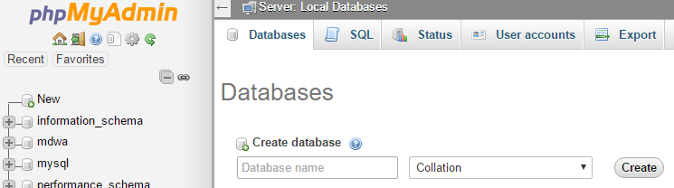

Klik op Databases, voer bij “Database name” de naam voor een testdatabase in en klik op Create om de testdatabase aan te maken. Als dit is geslaagd, kan je met PHPmyadmin de database vullen met data, data aanpassen en verwijderen. Als dit alles goed gaat is het testen van PHPmyadmin geslaagd.

# Github

## Download en installatie

* Download
* Install
* Repo aanmaken op site
* Repo clonen op PC
* Klaar voor gebruik

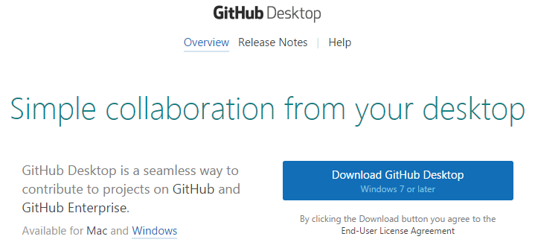

Download Github van <https://desktop.github.com> en start installatie. Klik op de blauwe knop aan de rechterkant van het scherm waar in staat ”Download GitHub Desktop” om de download te starten. Wanneer de download voltooid is, start de installatie door dubbel te klikken op het .exe bestand.

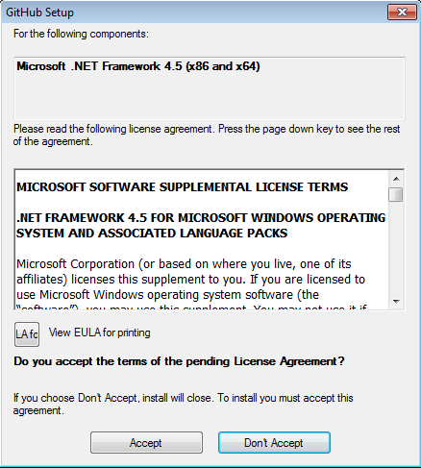

Klik op accept om de licentie overeenkomst te accepteren zodat je verder kunt gaan met de installatie.

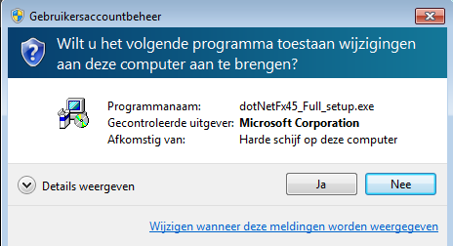

Klik op Ja.

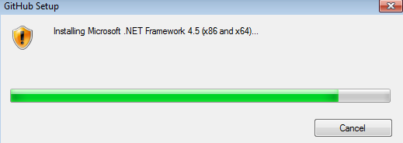

Wacht tot de setup voltooid is.

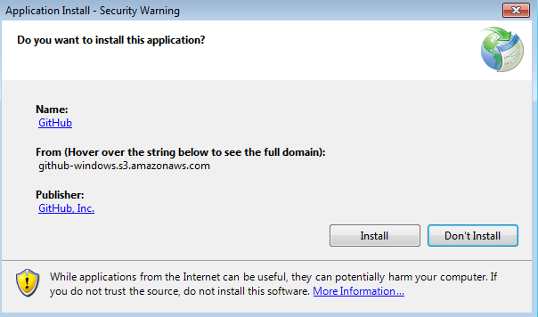

Klik op “Install” om over te gaan op de installatie van Github.

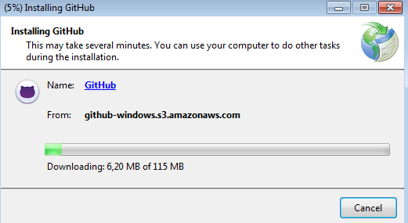

Wacht tot het downloaden voltooid is.

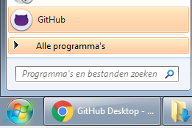

Wanneer de installatie is voltooid krijg je geen bevestiging dat de installatie voltooid is, het installatie scherm verdwijnt. Als je daarna je start menu opent, is Github onderin terug te vinden.

## Repository aanmaken

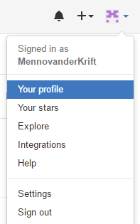

Ga in de webbrowser naar github.com, en maak hier een gebruikersaccount aan. Na het aanmaken van een Github account, log in op de Github website en klik rechtboven op Your Profile.

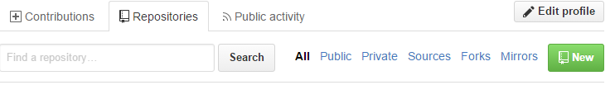

Klik bovenin op Repositories, en dan op de groene New knop aan de rechterkant om een Repository aan te maken.

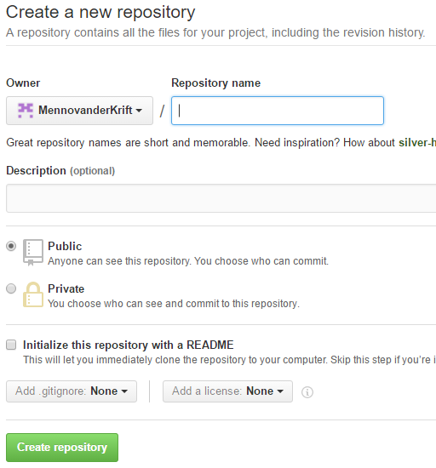

Voer een Repository naam in en klik op de groene Create repository knop om de repository aan te maken.

## Repository clonen

Start de desktop app van Github.

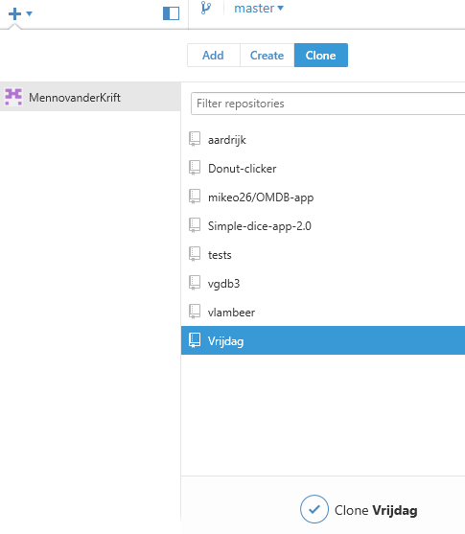

Klik op het + icoontje linksboven, klik op Clone en klik vervolgens op een repo van de lijst eronder en klik vervolgens op de Clone knop met het vinkje onderaan de lijst.

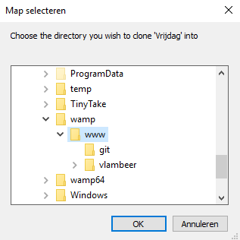

Selecteer de www map van WAMP om de Repo naar te klonen zodat de repo ook gelijk in WAMP kan gebruiken, en klik op Ok.